МАОУ «Лицей - инженерный центр» г. Казани
МБУДО «Центр детского творчества «Танкодром»
Советского района г. Казани, Республика Татарстан

Исследовательская работа на тему:
«Оценка состояния хвои кедра сибирского (Pinus sibirica Du Tour) в условиях городской среды»

Выполнила: Валеева Камиля Ильдаровна
10 класс
Научный руководитель:
Тишин Денис Владимирович

Республика Татарстан - 2021г.
Оглавление

Введение………………………………………...……………………………………3
ГЛАВА 1. Общая характеристика сосны сибирской……………………...............4
  - Биолого-экологические и географические особенности сосны сибирской…………………………………………….………………………..4
ГЛАВА 2. Объекты и методы исследований………………...…………………….6
2.1. Характеристика района исследований………………………………………6
2.2. Объекты и предметы исследования……………………..……………….......8
2.3. Методика исследования………………………………………………………...8
ГЛАВА 3. Результаты исследований………………………………..…………….11
3.1. Длина и масса хвои……………...……………………………………………..11
3.2. Классы повреждения, усыхания и опада ...…………………...………….......14
3.3. Концентрация зеленых и пигментов в хвое сосны…………….……………15
Выводы………………………………………………………………………….......17
Список литературы………………………………………………………………...19

ВВЕДЕНИЕ
Загрязнение окружающей среды - одна из самых актуальных проблем современности. В связи с ростом городов, интенсивным развитием промышленности и автотранспорта в атмосферу поступает большое количество токсических компонентов, что приводит к снижению устойчивости и продуктивности природно-антропогенных экосистем (Жиров, 2007).
Проблема существования растений в условиях техногенного загрязнения актуальна для крупных промышленных городов, при этом городская растительность может быть использована в качестве индикатора загрязнения среды. Для оценки стрессового воздействия на листья растений широко используются морфологические и биохимические методы (Луговская и др., 2012).
Причиной изменения формы, окраски, размеров листьев растений, появления некрозов может являться постоянное поступление в окружающую среду некоторых доз загрязняющих веществ, и только максимально большие,
катастрофические выбросы могут вызывать полную гибель растений (Колясникова и др., 2011). Изменения окраски листьев вызваны ожогами диоксидом азота (NO₂), содержащимся в выхлопах автотранспорта. Происходит ксантопротеиновая реакция, в результате которой листья становятся красного и оранжевого цвета (Миронов, Коробова, 2004). Хлорозы и некрозы, по мнению В.Т. Ярмишко (2007), являются причиной опадения хвои и, как следствие, ажурности крон сосны обыкновенной в условиях аэротехногенного загрязнения. Выбросы загрязняющих веществ вызывают точечность и некрозы на хвое сосны обыкновенной, количество поврежденной хвои снижается по мере удаления от источника эмиссии с 25 до 10% в фоновых условиях.
Кедр сибирский - красивое хвойное растение, которое очень популярно в озеленении крупных городов. Однако, это растение требовательно к почвенно-грунтовым условиям и нехорошо переносит высокую загазованность атмосферы. Таким образом, данный вид может быть хорошим биоиндикатором загрязнения окружающей среды, особенно в местах его произрастания.
Цель нашей работы - исследовать морфофизиологические показатели хвои кедра сибирского, произрастающего в различных районах города Казани.
Задачи:
- Заложить пробные площадки и отобрать хвою (1-го и 2-го года) у деревьев кедра сибирского в различных районах г. Казани.
- Изучить морфологические показатели (длина, вес), установить классы повреждения, усыхания и опада.
- Определить содержание хлорофилла в хвое кедра сибирского, провести анализ полученных данных.
Гипотеза. Мы предположили, что состояние хвои кедра сибирского может служить своеобразным маркером уровня антропогенной загрязненности территории.

ГЛАВА 1. ОБЩАЯ ХАРАКТЕРИСТИКА СОСНЫ СИБИРСКОЙ
  - Биолого-экологические и географические особенности сосны сибирской

Сосна кедровая сибирская (Pinus sibirica) – крупное вечнозеленое дерево, высотой до 35–40 м и до 1,3–2 м в диаметре. Продолжительность жизни этого дерева обычно превышает 250 лет, а отдельных экземпляров, встречающихся в тайге Северо-Восточного Алтая, превышает 800–850 лет. Родина сибирского кедра - Алтайские горы. Здесь он образует кедровые леса - кедрачи. Нередко сибирский кедр произрастает совместно с пихтой и елью. На территории Сибирского региона расположено до 80 % мировых запасов сибирского кедра. За пределами России сибирская сосна произрастает только в Восточно-Казахстанской области и в северной Монголии. Дерево имеет хорошо развитую корневую систему, зачастую носящую поверхностный характер. Якорные корни проникают в почву на глубину 1–1,6 м, обеспечивая устойчивость массивной надземной части. Ствол дерева прямой ровный. Кора от светло-серого до серо-черного цвета. Побеги желтоватые, покрытые длинными рыжими волосками. Почки остроконечные длиной 6–10 мм, закрыты красно-бурыми чешуйками. Хвоя длиной 60–150 мм и шириной 1–2 мм трехгранная, слегка зазубренная, с тремя смоляными ходами, собрана в пучки по 5 штук, и сохраняется на ветвях 3–7 лет. Темно-зеленого цвета, с сизым восковым налетом. Отдельные хвоинки остаются зелеными до 9–10 лет. Отмирание и опадание хвоинок происходит постепенно - чем старше побег, тем меньше хвоинок в пучке. Сибирский кедр однодомное раздельнополое растение. В верхней части кроны развиваются женские шишки, в нижней - их опылители, мужские «колоски». «Цветет» кедровая сосна в июне-июле. Шишки созревают к осени второго года, от начала цветения, в конце августа – середине октября и, не раскрываясь, начинают опадать. Форма, размеры и цвет шишек варьируют от дерева к дереву, правда, у каждого доминирует одно очертание и один цвет, но даже одна шишка по интенсивности и цвету с разных сторон окрашена неодинаково. Зрелые шишки светло-бурые цилиндрические, яйцевидные длиной 5–13 см, шириной 4–8 см. Семена (кедровые орешки) темно-коричневого цвета в твердой скорлупе. Длина семени 7–14, ширина 6–9 мм. Число семян в одной шишке колеблется от 30 до 158 шт. Начало плодоношения дерева зависит от условий его произрастания. Если отсутствуют угнетающие развитие факторы, то плодоношение может начаться с 40–50 лет и раньше, а их наличие может задержать начало плодоношения до возраста в 140–160 лет (Бех, Таран, 1979).

ГЛАВА 2. ОБЪЕКТЫ И МЕТОДЫ ИССЛЕДОВАНИЯ
2.1. Характеристика района исследований

По географическому положению, ландшафтным особенностям и структуре Казань относится к группе городов восточно-европейского придолинно-террасового типа. Современный город расположен на левом берегу Волги при впадении в нее реки Казанки. Левый берег Волги представляет собой комплекс террас, которые постепенно переходят в коренной берег. Общая ширина долины между коренными породами правого и левого берега у Казани достигает 15 км. Долина Казанки делит город на две части: северо-западную - правобережную и юго-восточную левобережную. Казань занимает территорию 42,5 тыс. га. Протяженность ее с севера на юг составляет 28 км, а с запада на восток – 30 км.
Климат Казани и ее окрестностей континентальный с теплым летом и умеренно холодной зимой. Средняя продолжительность теплого периода – 210 дней, холодного – 155 дней. Даты устойчивого перехода средней суточной температуры весной через 0º С в сторону положительных температур отмечаются около 4 апреля, а осенью к отрицательным около 1 ноября. Устойчивый снеговой покров образуется в 20-ых числах ноября (Очерки...,1957).
Внутри города под влиянием комплекса антропогенных факторов сложились специфические климатические условия, существенно отличающиеся от климата окрестностей (Переведенцев, 2006). Пространственные масштабы воздействия города являются мезомасштабными, а особенности городского климата - мезо климатические.
Растительный покров Казани, непосредственно образующийся в ходе роста и развития города, формируется путем преобразования растительности природной зоны, в которой расположен город и растительности, искусственно создаваемой человеком. Таким образом, понятие “городская растительность” объединяет в себе культивируемую и спонтанную растительность, последняя состоит из естественных (в разной степени нарушенных) и синантропных рудеральных сообществ. Ее состав зависит от почвенно-климатических условий, истории развития и размеров города и приуроченности к различным зонам и типам местообитаний.
Наши исследования проводились осенью 2020 года на территории города Казани. В городе были выбраны четыре пробные площади (№2-5) с оживленным автомобильным движением, за исключением участка №4 (двор главного здания КФУ).
В качестве фона (контроля) был выбран участок №1 п.Садовый, Дендрарий Волжско-Камского заповедника и участок №6 Кулаевское сельское поселение, расположенном в 30 км на юго-восток от города Казани в Пестречинском районе Республики Татарстан. Эти участки находятся далеко от Казани и влияние автомобильного автотранспорта там минимально (Рис. 1).

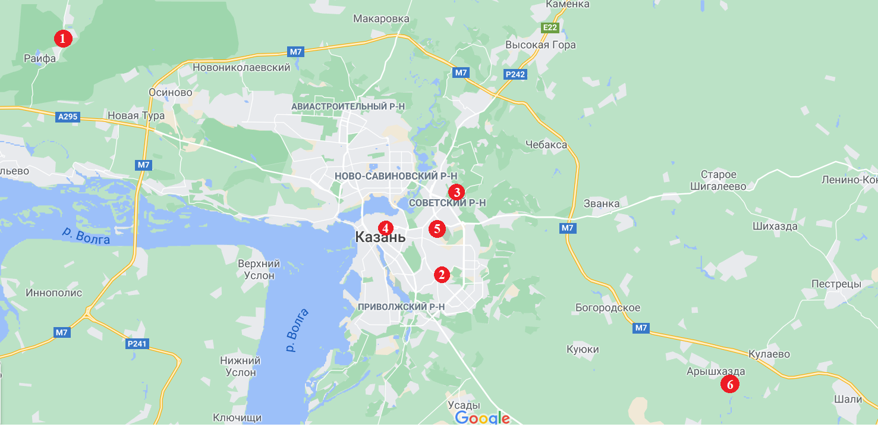
Рис. 1. Карта-схема расположения пробных площадок

№1 п. Садовый, Дендрарий Волжско-Камского государственного природного биосферного заповедника, Зеленодольский р-н Республика Татарстан (фоновый участок).
№2 Казань, ул. Хусаина Мавлютова д. 2, Больница №18, ост. «Метро Горки».
№3 Казань, ул. Халитова д. 2, ост. «Академика Арбузова», внутри трамвайного кольца.
№4 Казань, ул. Кремлевская д. 18, во дворе главного здания КФУ.
№5 Казань, ул. Шуртыгина д. 1, Администрация Советского района, ост. «ул. Патриса Лумумбы».
№6 Кулаевское сельское поселение, Пестречинский р-н Республики Татарстан (фоновый участок).
На участках №2, 3, 5, 6 кедр сибирский является преобладающим видом.

2.2. Объекты и предметы исследования
1. В качестве объектов исследования были выбраны сосновые насаждения в условиях городской среды.
2. Предмет исследования - морфологические и физиологические особенности хвои кедра сибирского.

2.3. Методика исследования
Ход работы:
- На каждой пробной площади у трех модельных деревьев (возрастом от 20 до 40 лет) на высоте 1,5 м. со стороны автомобильной дороги отбирались образцы хвой в количестве 100 штук (Рис. 2). Отдельно снималась хвоя первого (2020) и второго (2019) года жизни. На фоновых участках хвоя отбиралась с северной стороны.
- Длину хвои определяли с помощью линейки штангенциркуля, с точностью до 0.1 мм.
- Масса сырой хвои определялось на аналитических весах Vibrа с точностью до 0.0001 грамм.
- Класс повреждения, усыхания, опада определяли по шкалам (Григоренко, 2015).

Класс повреждения:
1 - Хвоинки без некроза, без пятен
2 - Немного мелких пятен
3 - Много черных пятен
Класс усыхания:
1 - Нет сухих участков
2 - Усох кончик длиной 2-5 мм
4- Усохла треть хвоинки
5 - Более половины или вся хвоя усохла
Класс опада:
1 - Вся хвоя держится на побеге
2 - Осыпалось менее половины хвои
3 - Осыпалось около половины хвои
4 - Остались единичные хвоинки
5 - Вся хвоя осыпалась.
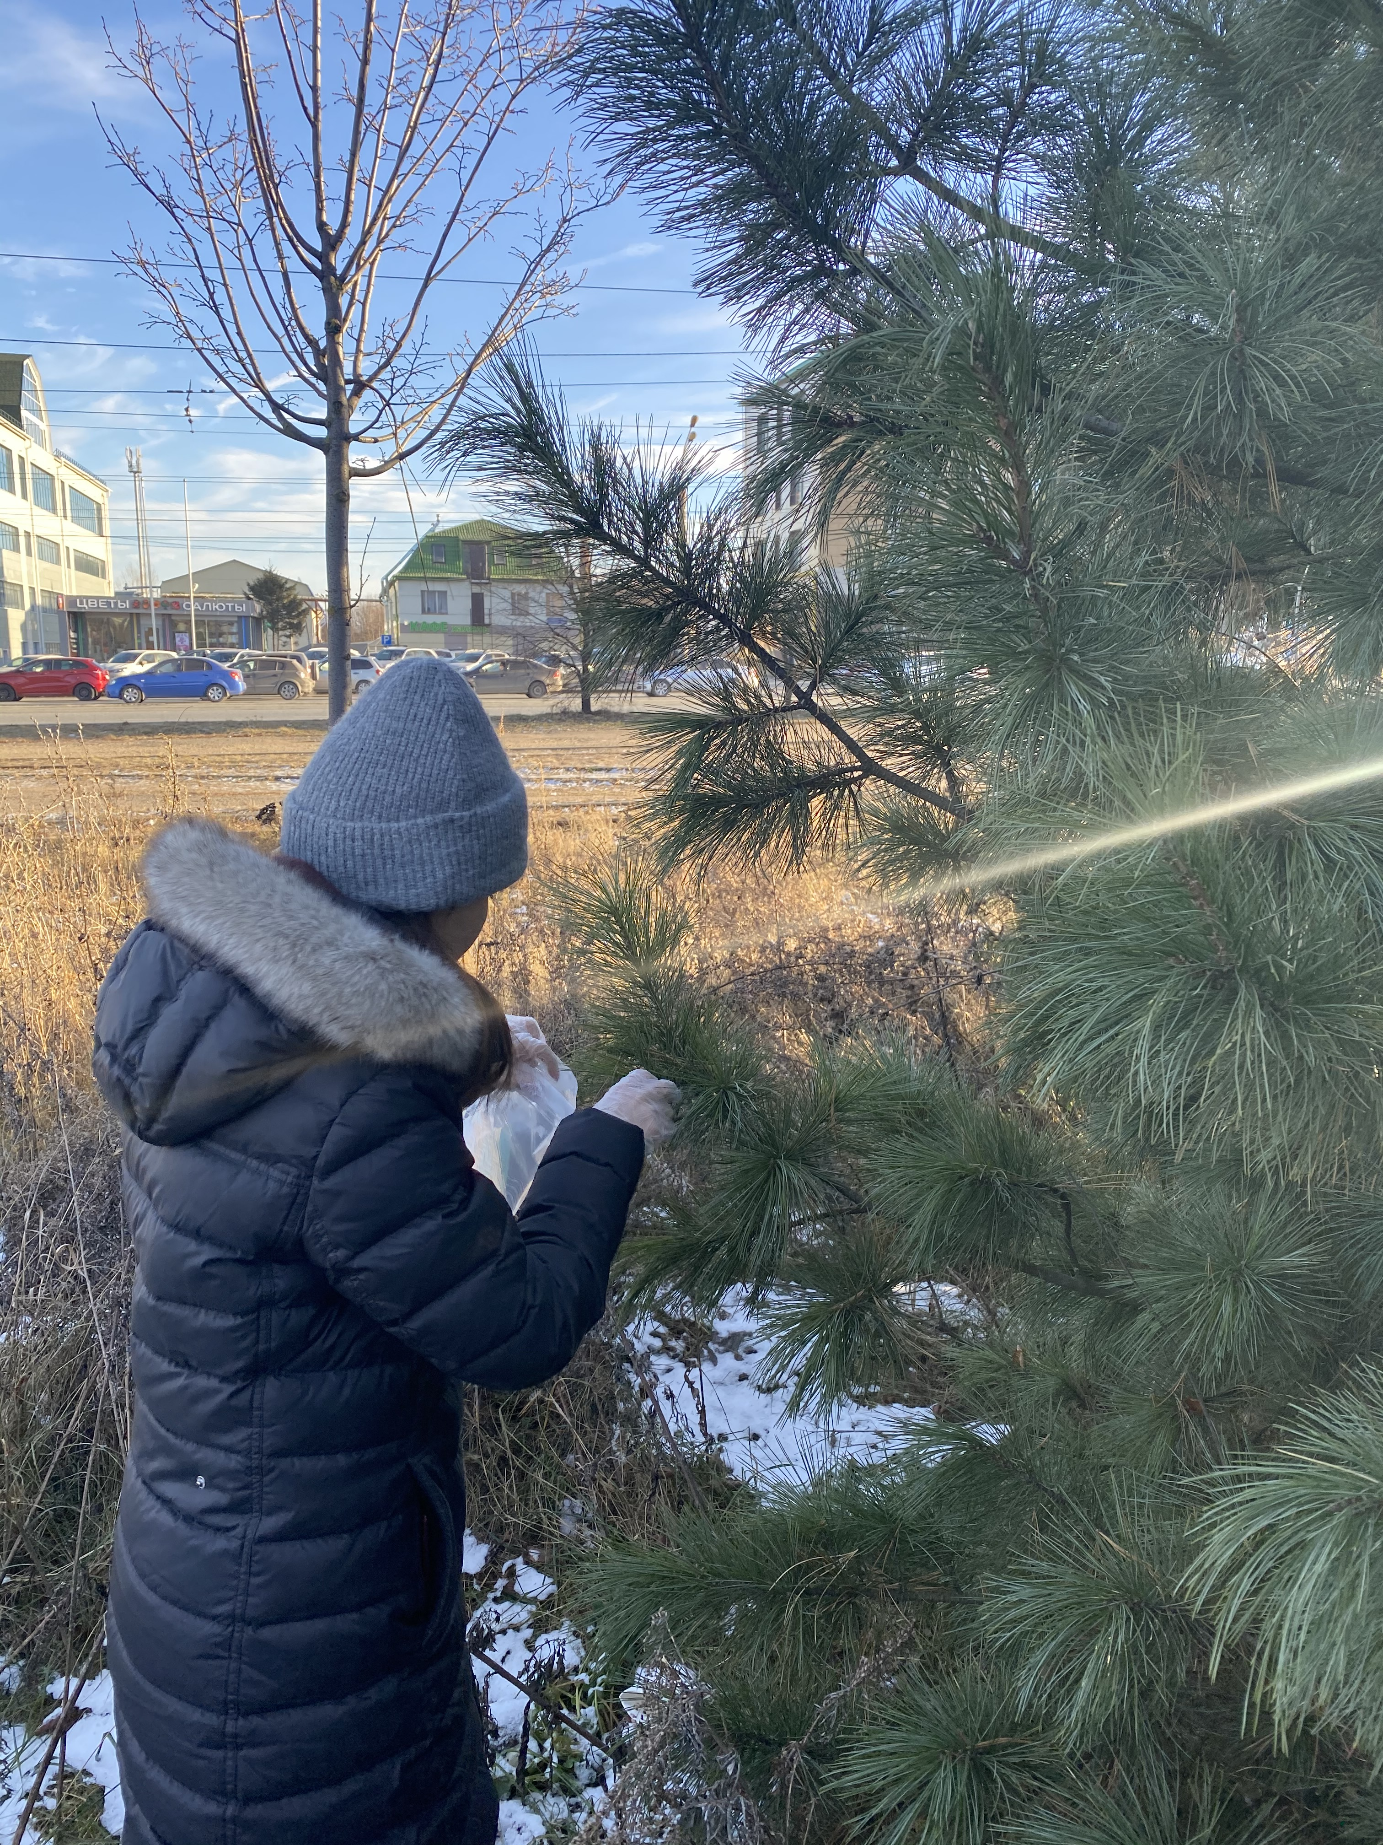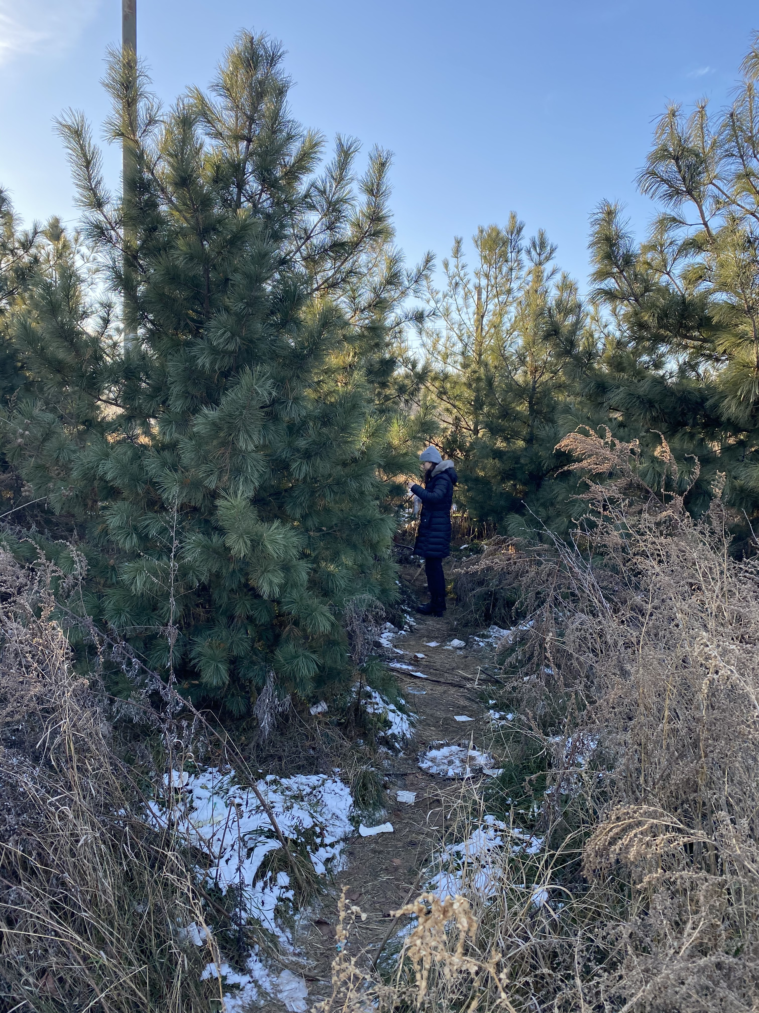
Рис. 2. Отбор хвои кедра сибирского на участке №3 (ул. Халитова д. 2)

- Одним из наиболее удобных и точных методов определения содержания каждой группы фотосинтетических пигментов является установление их количества в вытяжке с помощью спектрофотометра (спектрофотометрический метод). Этот метод позволяет установить концентрации отдельных пигментов без предварительного разделения вытяжки на компоненты и калибровочных кривых. В нашем исследовании, экстрагирование хлорофилла делали этиловым спиртом 96%. Измерение оптическое плотности жидкости проводилось на спектрофотометре Lange DR2800 (Hach, Германия) при длине волн: 665, 649 нм в учебно-научной лаборатории «Продукционной экологии» на кафедре общей и прикладной экологии Института экологии и природопользования КФУ (Рис. 3).

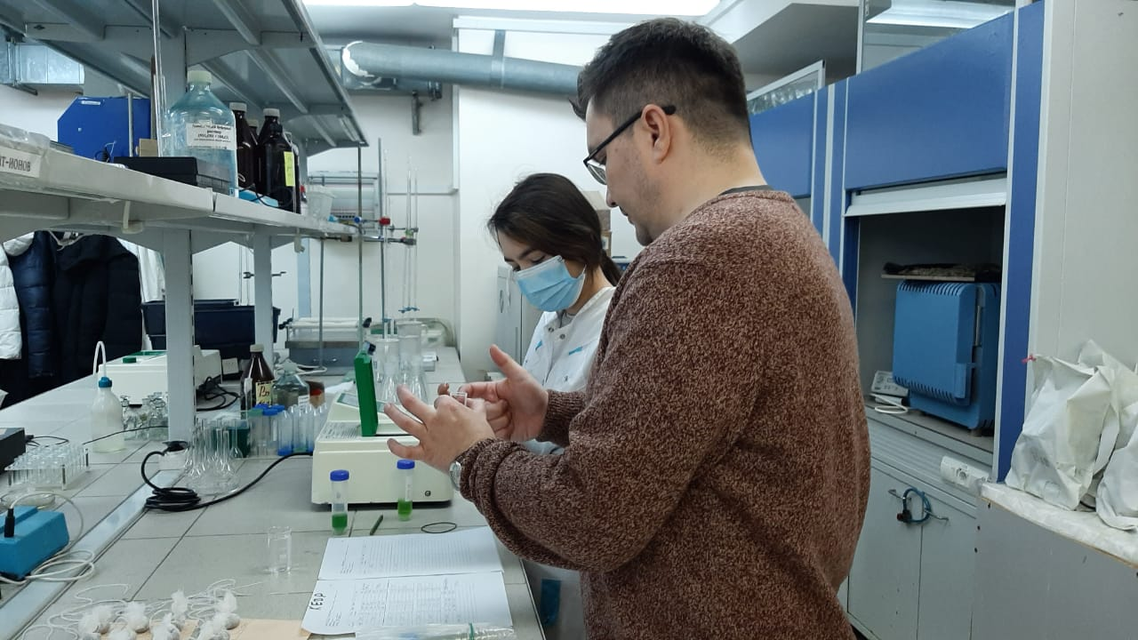
Рис. 3. Измерение оптической плотности

- Расчет содержания хлорофилла a, b (С) в мг/л делался формулам Веттштейна для этилового спирта по методике, описанной в работе (Кудряшов и др., 2011), учитывающим поправочные коэффициенты на наличие других пигментов и компонентов, рассеивающий свет.
Формулы: С_{a}=13,7·D₆₆₅ ·5,76·D₆₄₉; С_{b}=25,3·D₆₄₉ ·7,6·D₆₆₅
Содержание пигментов в хвое вычислялось по формуле:
А = (С · V) / (P · 1000)
А – количество пигмента, мг на 1 г сырой массы; С - концентрация пигмента (после расчета по формулам), мг/л; V – объем вытяжки пигмента, мл; Р - навеска хвои, г.
Все полученные данные заносились в таблицу Мicrosoft office Excel 2010.
Статистический анализ данных проводился в программе Past ver. 4.04 (Hammer, 2003). Были вычислены: среднеарифметическая (X), средняя ошибка (Sх).

ГЛАВА 3. РЕЗУЛЬТАТЫ ИССЛЕДОВАНИЙ
3.1. Длина и масса хвои
Результаты измерений длины, массы хвои первого и второго года жизни представлены в Таблице 1.
Таблица 1. Длина и масса хвои первого и второго года жизни
шести пробных площадок
Участок | Длина, мм |  | Масса, гр.
год | 2020 | 2019 | 2020 | 2019
№1 | 102±1.6 | 95±1.1 | 0.20±0.00 | 0.18±0.01
№2 | 108±8.8 | 110±4.3 | 0.26±0.04 | 0.25±0.02
№3 | 113.5±3.1 | 110.4±4.7 | 0.31±0.03 | 0.27±0.00
№4 | 119±2.4 | 132±2.0 | 0.28±0.01 | 0.39±0.01
№5 | 99.7±3.7 | 99.3±2.5 | 0.21±0.01 | 0.20±0.01
№6 | 106±2.2 | 104±1.8 | 0.17±0.01 | 0.16±0.00

Из результатов в представленных в таблице видно, что кедр контрольного участка по морфометрических показателям хвои незначительно отличается от деревьев, произрастающих в городе Казани (Табл.1).
Так, наибольшая длина наблюдается у кедра участка №4 (ул. Кремлевская д.18, во дворе главного здания КФУ), при этом хвоя второго года жизни оказалась длиннее. Наименьшая длина хвои отмечена у деревьев участка №1 (Дендрарий Волжско-Камского государственного природного биосферного заповедника) и №5 (ул. Шуртыгина д.1) (рис.4, рис.5).
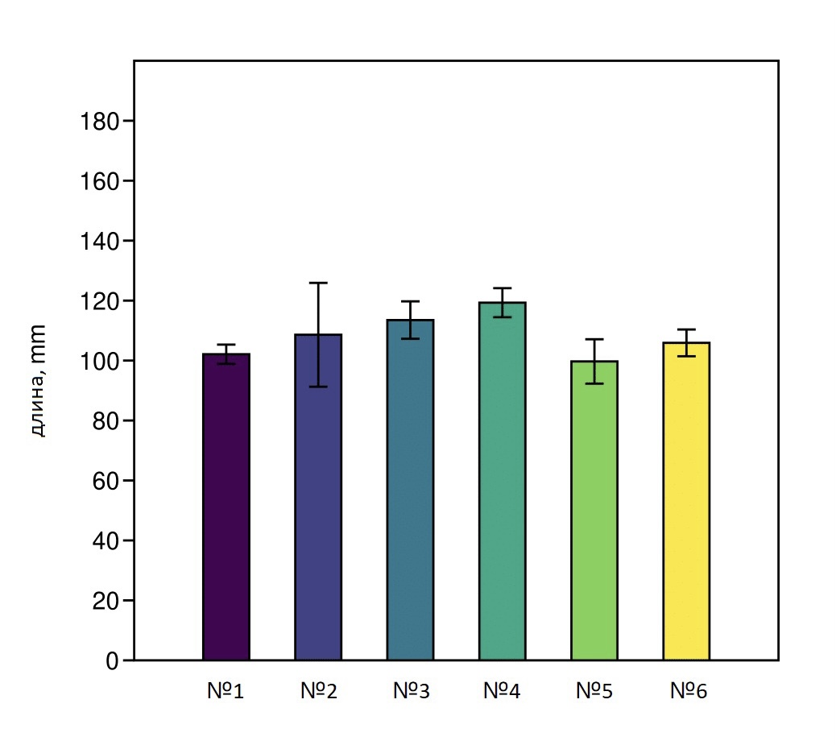
Рис. 4. Длина хвои первого года жизни (2020 г.) для шести пробных площадок
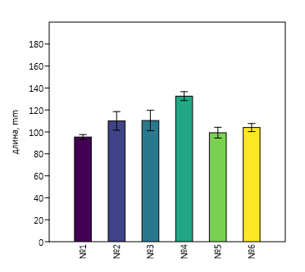
Рис. 5. Длина хвои первого года жизни (2019 г.) для шести пробных площадок
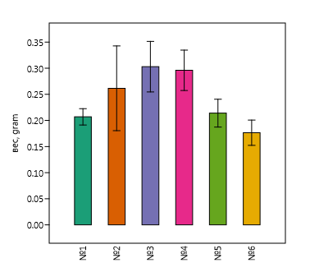
Рис. 6. Масса хвои первого года жизни шести пробных площадок (2020)
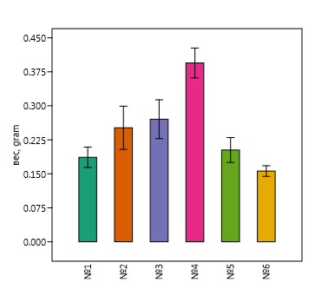
Рис. 7. Масса хвои второго года жизни шести пробных площадок (2019)

Результаты, представленные в таблице и на графиках показывают, что по массе хвой выделяется участок №3 (ул. Халитова д.2) и №4 (ул. Кремлевская д.18, во дворе главного здания КФУ). Низкие показатели массы хвои характерны для №6 (Кулаевское сельское поселение) (рис. 6, рис. 7).
Подводя промежуточные итоги, мы можем утверждать, что длина и вес хвой у кедра сибирского не могут использоваться как надежный индикатор антропогенного влияния на окружающую среду.
Очевидно, что рост хвой зависит не только от внешних факторов, но и внутренних, которые непросто выявить и объяснить.

3.2. Классы повреждения, усыхания и опада
Результаты визуального определения классов повреждения, усыхания и опада представлены в Таблице 2.

Таблица 2. Классы повреждения, усыхание и опада для хвои первого и второго года жизни (объединенные данные)
участок | Класс
 | Повреждения | усыхания | опада
№1 | 1 | 1 | 1
№2 | 2 | 1 | 1
№3 | 2 | 2 | 1
№4 | 1 | 1 | 1
№5 | 2 | 2 | 1
№6 | 1 | 1 | 1

Из таблицы видно, что наибольший класс повреждения хвои наблюдается на двух участках №3 (ул. Халитова д.2) и №5 (ул. Шуртыгина д.1) (рис. 8). Вероятно, на этих участках наблюдаются самые неблагоприятные экологические условия для роста кедра сибирского на территории города Казани.

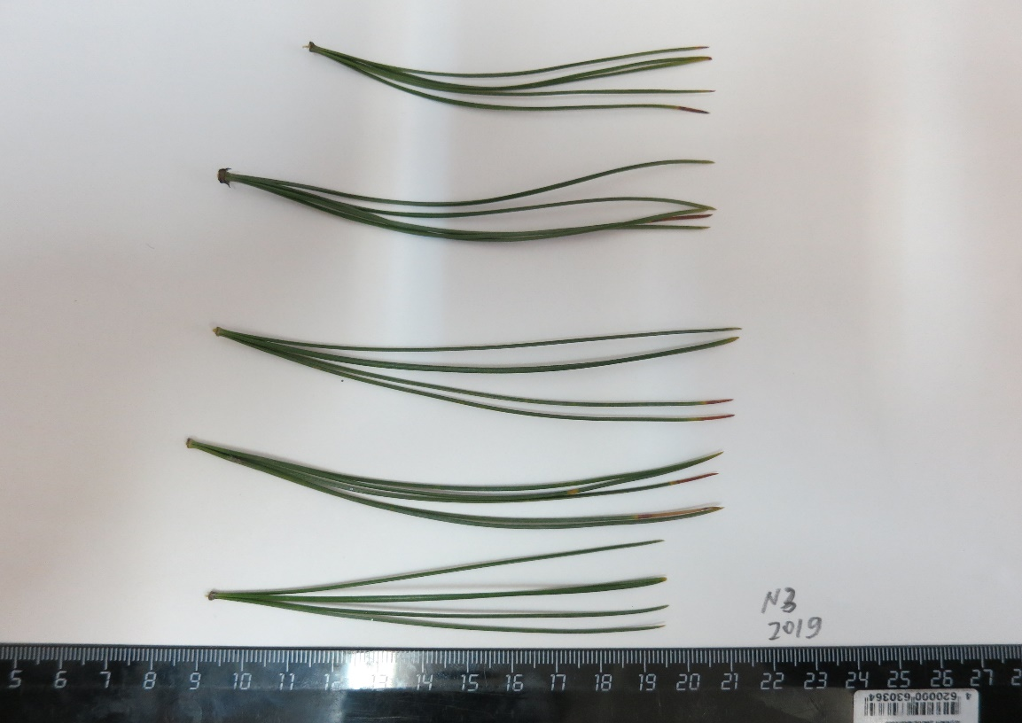
Рис. 8. Хлороз и некроз хвои кедра сибирского на участке №3 второго года жизни (2019)

3.3. Концентрация зеленых и пигментов в хвое кедра сибирского
По концентрации хлорофилла С мг/л выделяется фоновый участок №6 (Кулаевское сельское поселение), особенно по содержанию хлорофилла (b) в хвое второго года жизни. Минимальные значения были выявлены для хвои площадок №3 (ул. Халитова д.2) и №5 (ул. Шуртыгина д.1) (Табл. 3).

Таблица 3. Содержание хлорофилла первого и второго года жизни шести пробных площадок.
 | C_{а} мг/л |  | C_{b} мг/л
 | 2020 | 2019 | 2020 | 2019
№1 | 20±0.6 | 19±0.1 | 11±0.5 | 10±0.3
№2 | 23±0.4 | 23±0.4 | 23±3.4 | 17±0.7
№3 | 17±0.4 | 8±0.1 | 24±1.5 | 8±0.1
№4 | 24±1.5 | - | 28±7.5 | -
№5 | 17±0.1 | 8±0.2 | 9±0.0 | 3.5±0.0
№6 | 17±0.0 | 27±0.3 | 18±1.4 | 21±6.7
Содержание хлорофилла С мг/л в контроле варьировало с 16,86 до 21,28 мг/л (хлорофилл а) и 8,24 до 28,42 мг/л (хлорофилл b) – участки №1 и №6;
в городе с 9,17 до 24,6 мг/л (хлорофилл а) и с 3,58 до 32,68 мг/л (хлорофилл b) – участки №2, №3, №5.
Полученные результаты расчетов участка №4 (ул. Кремлевская д.18) первого года жизни значительно отличаются от остальных пробных площадок городской среды. Мы связываем это с тем, что кедр сибирский произрастает на территории двора здания, а не рядом с оживленными автомобильными дорогами Казани.
Основные результаты содержания зеленого пигмента А мг/г в хвое первого и второго года жизни у кедра сибирского, представлены на графиках (рис. 9, рис. 10). Из результатов измерений видно, что высокое содержание хлорофилла наблюдается для фонового участка №6, а низкое для участка №3 и №5, что подтверждает выше сказанное.
Таким образом, пигментный комплекс кедра сибирского может служить своеобразным маркером уровня антропогенной загрязненности территории, что подтверждает поставленную гипотезу.
Рис. 9. Содержание пигмента (А) в хвое первого года жизни (2020) у кедра сибирского для шести пробных площадок
Рис. 10. Содержание пигмента (А) в хвое второго года жизни (2019) у кедра сибирского для пяти пробных площадок

ВЫВОДЫ

- Нами были проведены исследования хвои кедра сибирского, произрастающего в условиях города Казани на четырех пробных площадках (опытный участок) и на двух площадках вне городской черты (контрольный участок).
В ходе нашей работы было установлено следующее:
- Наибольшая длина хвои наблюдается у деревьев участка №4 ул. Кремлевская д.18, а наименьшая для участков №1 (Дендрарий Волжско-Камского государственного природного биосферного заповедника) и №5 (ул. Шуртыгина д.1). По массе хвой выделяется участок №3 (ул. Халитова д.2) и №4 (ул. Кремлевская д.18), низкие показатели массы хвои характерны для №6 Кулаевское сельское поселение. По морфометрических показателям хвоя контрольных участков незначительно отличается от деревьев, произрастающих в городских условиях. Таким образом, длина и вес хвой у кедра сибирского не могут использоваться как надежный индикатор антропогенного влияния на окружающую среду. Очевидно, что рост хвои зависит не только от внешних факторов, но и внутренних, которые непросто выявить и объяснить.
- Наибольший класс повреждения хвои наблюдается на пробных площадках №3 (ул. Халитова д.2) и №5 (ул. Шуртыгина д.1). На этих участках наблюдаются самые неблагоприятные экологические условия для роста кедра сибирского на территории города Казани.
- Высокое содержание хлорофилла наблюдается для фонового участка №6 Кулаевское сельское поселение, а низкое для участков №3 (ул. Халитова д.2) и №5 (ул. Шуртыгина д.1). Таким образом, пигментный комплекс хвои кедра сибирского может служить как своеобразный маркер уровня антропогенной загрязненности территории.
Гипотеза в ходе нашей работы была подтверждена.

СПИСОК ЛИТЕРАТУРЫ

1. Бех И.А., Таран И.В. Сибирское чудо-дерево, Сибирское отделение Новосибирск: Наука, 1979. с. 127.
2. Григоренко А.В. Физиологические и морфологические показатели хвои сосны обыкновенной (Рinus sylvestris) в условиях аэротехногенного загрязнения. Вестник КрасГУ, 2015, №4. – с. 15-19.
3. Колясникова Н.Л., Карнажицкая Т.Д., Паршакова К.А. Влияние аэротехногенного загрязнения на морфологические и эмбриологические признаки сосны обыкновенной // Вестник Удмуртского университета. 2011. Вып. 2. с. 31-35.
4. Кудряшов А.П. и др. Физиология растений: лабораторный практикум для студентов биологического факультета, Минск: БГУ, 2011. с. 76.
5. Луговская А. Ю., Храмова Е. П., Трубина Л. К. Изменение морфологических и биохимических показателей Potentilla fruticosa в условиях промышленного региона // Биологические системы: устойчивость, принципы и механизмы функционирования: материалы IV Всерос. науч.-практ. конф. с междунар. участием. Ч 1. Нижний Тагил: НТГСПА, 2012. С. 29-31.
7. Миронов О. А., Коробова Н. Л. Влияние диоксида азота на лесные посадки городов Южного Урала // Лесное хозяйство. 2004. № 4. С. 27-28.
8. Очерки по географии Татарии. Казань: Таткнигоиздат, 1957.- 354 с.
9. Переведенцев Ю.П. Климат Казани и его изменения в современный период. Климат Казани и его изменения в современный период.- Казань, Казанск. гос. ун-т, 2006.- 216 с.
11. Жиров В. К. Структурно-функциональные изменения растительности в условиях техногенного загрязнения на Крайнем Севере. М.: Наука, 2007. 166 с.
12. Ярмишко В. Т. Некоторые подходы к оценке состояния лесных фитоценозов, подверженных воздействию аэротехногенного загрязнения // Актуальные проблемы геоботаники. III Всероссийская школа-конференция. Лекции. Петрозаводск : КарНЦ РАН, 2007. C. 377-382.
13. Hammer O. Past – PAlaecological STatistics, ver. 1.04, 2003. - 59 p. (http://www.folk.uio.no/ohammer/past).

